
LORUS
(JAPAN)
RT_3 (col.VD53)

кварцевые часы торговой марки LORUS

Фирма-изготовитель: Seiko Watch Corporation (Сейко вотч корпорэйшн)
Страна-изготовитель: Япония
Адрес изготовителя: 6-2, Gobancho, Chiyoda-ku, Tokyo, 102-0076, Japan

Основное предназначение:
Повседневное использование в целях определения текущего времени в часах, минутах и секундах.
Часы соответствуют требованиям ГОСТ
Сертификат соответствия
Технические характеристики часов

1. Частота: 32, 768 Гц
2. Точность хода: не более 15 секунд при нормальном диапазоне температур (от 5°С до 35°С) (от 41°F до 95°F)
3.Рабочий диапазон температур: от –10°С до 60°С (от 14°F до 140°F)
4. Приводная система: шаговый мотор (4 шт.)
5.Секундомер: может производить отсчет времени продолжительностью до 60 минут с шагом 1/5 секунды

Правила и условия безопасного и эффективного использования:
Запрещается
- использовать часы в условиях, оказывающих на них разрушающее воздействие (ударные и вибрационные нагрузки и т.п.)
- самостоятельно вскрывать часы и подвергать их ремонту вне гарантийной мастерской
- подвергать часы воздействию предельных температур, пыли, грязи и влаги

Гарантийные обязательства
Гарантийный срок ______ месяцев со дня продажи часов через розничную торговую сеть.

Адрес организации, уполномоченной на принятие претензий и производящей ремонт и техническое обслуживание:
____________________________________________________
____________________________________________________

Дата продажи ______________________________________
Подпись продавца __________________________________
Штамп торгового предприятия и его адрес:

Заполняется продавцом
Рекомендуется
- Избегать воздействия на часы природных факторов, статического электричества, химически агрессивных сред
- Замену источника питания производить только в гарантийной мастерской
- Избегайте небрежного обращения с часами и не допускайте их падения, ударов. Часы, имеющие признаки механических повреждений, ударов, небрежного обращения и транспортировки (вылетело или разбилось стекло, слетели стрелки, отсутствуют заводная головка, кнопки, имеются грубые забоины на корпусе часов и т.д.) гарантийному ремонту не подлежат
- Для чистки часов и ремешка использовать сухую мягкую ткань, либо мягкую ткань, смоченную в водном растворе мягкого нейтрального моющего средства. Запрещается использовать для чистки агрессивные и легко воспламеняющиеся жидкости (бензин, спирт, ацетон и т.п.)
- Не пристегивайте ремешок слишком сильно, между запястьем и ремешком должен проходить мизинец
- Храните часы в сухом месте

Защита от воздействия влаги
Часы способны выдержать статическое давление водяного столба, указанное на крышке или циферблате часов. Однако, следует иметь в виду, что динамическое давление, возникающее при движении часов под водой, превышает статическое давление.
Допустимость контакта с водой
Маркировка корпуса | Брызги, дождь и т.п. | Мытье рук, машины и т.п. | Плавание, ныряние | Подводное плавание
---- | нет | нет | нет | нет
Water resist | да | нет | нет | нет
30m water resist | да | да | нет | нет
50m water resist | да | да | да | нет
100m water resist | да | да | да | да
Во избежание проникновения внутрь часов влаги запрещается пользоваться под водой заводной головкой и кнопками.

В случае проникновения влаги внутрь часов необходимо немедленно провести их профилактику в мастерской.

Гарантийный ремонт производится только при наличии правильно заполненного гарантийного талона с указанием наименования торговой организации, даты продажи, печати и подписи продавца.

Право на обмен часов предоставляется после проведения экспертизы в гарантийной мастерской и обязательного получения заключения эксперта.
В течение гарантийного срока допускается и не является дефектом:
- Износ ремешка, браслета, корпуса часов (полный или частичный), кнопок, головок или покрытия часов в процессе эксплуатации
- Рассогласование часовой и минутной стрелки менее половины минутного деления (при совмещении их в положении 12:00) согласно ГОСТ 10733-98 п.4.8
Внимание! Гарантия не распространяется на:
- Изделия, имеющие следы нарушения правил эксплуатации:
- Следы ударов и механических повреждений: вмятины, зазубрины, деформация заводной головки часов и т.п.;
- Следы несанкционированного вскрытия вне гарантийного сервис-центра
- Следы воздействия на изделия высоких (более +50ºС) или низких (менее –20ºC) температур;
- Повреждения часов водой, если они маркированы как "Water resistant" и "Water resistant 30m" (не предназначенные для плавания);
- Повреждения, вызванные попаданием на изделие едких химических веществ или растворителей: щелочи, кислоты, ртути и ее паров и т.п.;
- Прочие повреждения, вызванные умышленными или неосторожными действиями покупателя или нарушением правил эксплуатации, указанных в настоящем паспорте;

С Правилами эксплуатации ознакомлен.
С Гарантийными условиями ознакомлен и согласен.

Подпись покупателя


LORUS
СЕРИИ PТ3 (Cal. VD53)

РУКОВОДСТВО ПО ПОЛЬЗОВАНИЮ ЧАСАМИ АНАЛОГОВОГО ТИПА С ХРОНОГРАФОМ (ТОЧНОСТЬ 1 СЕК)
ОСНОВНЫЕ ОСОБЕННОСТИ:
Отображение времени и календаря
- Наличие часовой, минутной и секундной стрелок
- Числовое отображение Секундомера
- Интервал измерения времени от 0 до 60 минут с точностью 1 секунда

Обозначения стрелок, головки и кнопок
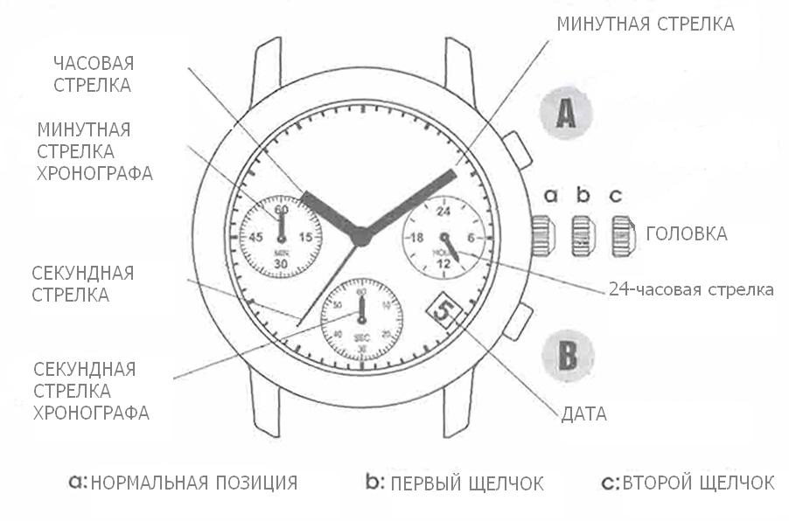

ДЛЯ МОДЕЛЕЙ С ЗАВИНЧИВАЮЩЕЙСЯ ГОЛОВКОЙ
Отвинчивание головки
- Вращайте головку против часовой стрелки пока не почувствуете ее свободное вращение.
- Затем можно вытянуть головку.
Завинчивание головки
- Нажатием переведите головку в нормальное положение (позицию).
- Вращайте головку с легким нажатием по часовой стрелке до ее фиксации.

Установка стрелок секундомера
Перед установкой времени убедитесь, что все стрелки секундомера находятся в положении «0», когда секундомер перезагружен для начала отсчета (для перезагрузки секундомера смотрите раздел «Секундомер»)
В случае, если стрелки секундомера не вернулись в нулевую позицию после перезагрузки секундомера, проделайте следующие действия:
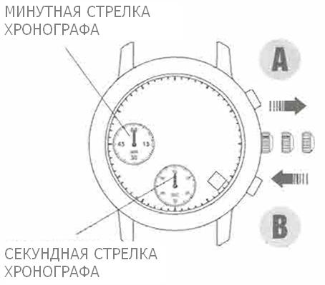

1. Вытяните головку во второе положение.
2. Повторными нажатиями кнопок А или В установите секундную и минутную стрелки секундомера в нулевую позицию.
Кнопка А – для вращения стрелок против часовой стрелки.
Кнопка В – для вращения стрелок по часовой стрелке.
3. Нажатием верните головку в нормальное положение.

Установка времени и календаря

Перед установкой времени убедитесь, что секундомер остановлен и не производит отсчет.
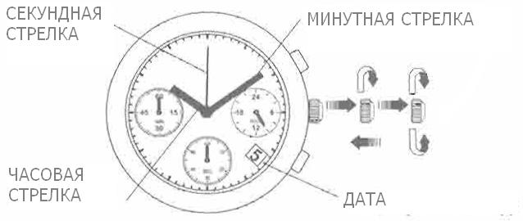

- Вытяните головку в первое положение и вращайте ее по часовой стрелке до появления в окошке даты, предыдущей текущей дате
- Вытяните головку во второе положение в тот момент, когда секундная стрелка находится в положении 12 часов. Секундная стрелка остановиться в этой позиции.
- Вращайте головку для установки часовой и минутной стрелок на желаемое время.
- Нажатием верните головку в нормальное положение по сигналу точного времени.

Секундомер
- Секундомер позволяет проводить измерения времени в интервале от 0 до 60 минут с точностью 1 секунда.
- Измеренное время индицируется стрелками секундомера, которые движутся независимо от движения центральных стрелок и стрелки 24-часа.
- Перед пользованием секундомером убедитесь, что головка находится в нормальном положении и все стрелки секундомера перезагружены в положение «0».
* В случае, если стрелки секундомера не вернулись в нулевую позицию после перезагрузки секундомера, проделайте действия, описанные в разделе «Установка стрелок секундомера».

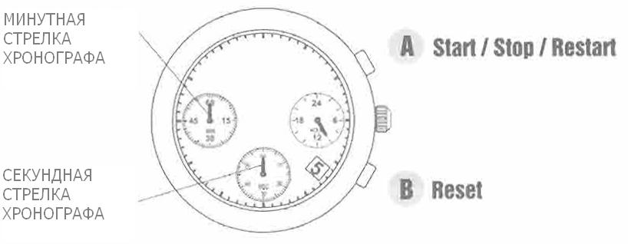

С помощью секундомера можно проводить как стандартные измерения, так и накопительные измерения затраченного времени по приведенным ниже схемам:

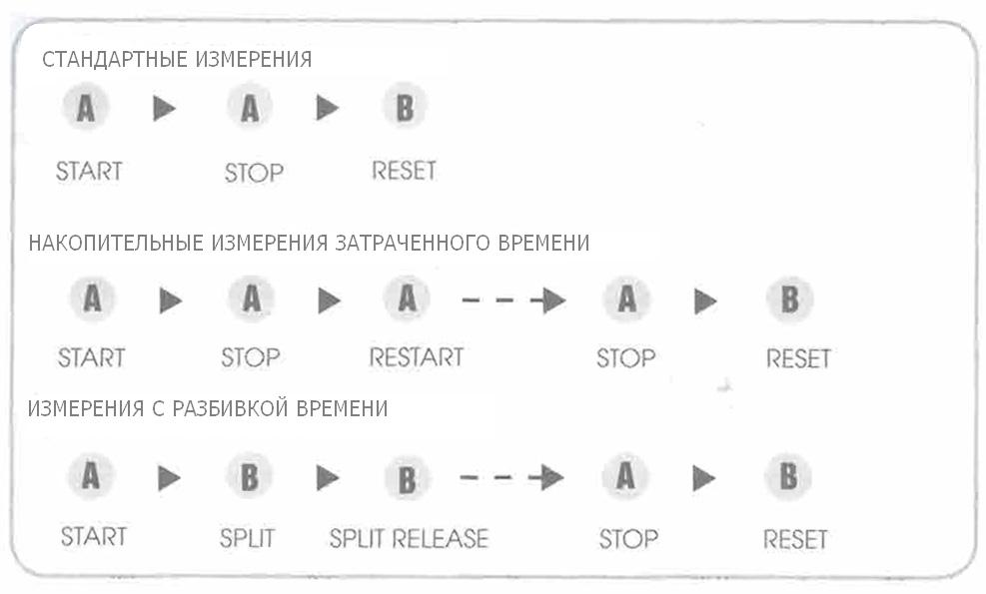
ЗАМЕЧАНИЯ ПО РАБОТЕ ЧАСОВ

Установка стрелок секундомера
- Минутная стрелка секундомера движется в соответствии с движением секундной стрелки секундомера.
- Стрелки секундомера движутся быстрее, если удерживать нажатыми соответствующие кнопки.

Установка времени
- Не нажимайте какие-либо кнопки, когда головка находится во втором положении, так как это вызовет перемещение стрелок секундомера.
- При установке времени 24-часовая стрелка движется в соответствии с движением центральных часовой и минутной стрелок.
- При установке часовой стрелки проверьте, что 24-часовая стрелка также установилась правильно.
- При установке минутной стрелки переместите ее сначала на 4-5 минут вперед по отношению к желаемому времени. Затем переведите ее назад и установите точное время в минутах.

Установка даты (только для Cal. VD53)
- Необходима установка первого дня месяца по окончании месяца, в котором 30 дней, и февраля.
- Не устанавливайте время между 9 часами вечера и 1 часом ночи, так как после этого дата может измениться неправильно. Если все-таки необходимо изменить дату именно в вышеуказанный период, то сначала измените время на любое другое, но выходящее за пределы вышеуказанного интервала. Затем установите желаемую дату и вернитесь, установив правильное время.

Секундомер
- Возобновление (продолжение) отсчета и остановка секундомера может быть произведено нажатием кнопки А.
- Измерение и извлечение времени раздельного старта может быть произведено нажатием кнопки В
Если Ваши часы Lorus LUMIBRITE, то они имеют следующие особенности. Lorus LUMIBRITE часы поглощают и хранят световую энергию из природного и искусственного источников освещения и светятся в темноте. Они изготовлены из экологически чистого материала, и таким образом, безвредны для человека и окружающей среды. При полной зарядке, Lorus LUMIBRITE часы светят в темноте дольше, чем обычные светящиеся часы такого типа. При освещенности более 500 люкс (это обычная офисная освещенность) в течение примерно 10 минут, или при освещении прямым солнечным светом в течение 2 минут, часы будут светиться в течение нескольких часов.• Свечения может несколько отличаться в зависимости от таких факторов, как яркость и расстояние от источника света.
Замена батарейки

Продолжительность службы батарейки – около 2-х лет.
Модель батарейки: SEIKO SR920SW

- Если секундомер используется более 2-х часов в день, то реальный срок службы батарейки может оказаться меньше указанного выше срока.
- Так как батарейка в новых часах установлена на заводе-изготовителе с целью проверки работоспособности и функциональности часов, то реальный срок службы батарейки может оказаться меньше указанного выше срока.
- По окончании срока службы батарейки постарайтесь заменить ее как можно быстрее во избежание появления сбоев в работе часов.
- Рекомендуется для замены батарейки обратиться к авторизованному дилеру часов PULSAR.
- После замены батарейки на новую произведите установку стрелок секундомера, а также установите правильную дату и время.

Индикация окончания срока службы батарейки

Когда срок службы батарейки подходит к концу, секундная стрелка начинает двигаться с двухсекундным интервалом вместо обычного односекундного. В этом случае необходимо заменить отработанную батарейку на новую как можно быстрее.
* Несмотря на движение секундной стрелки с двухсекундным интервалом, часы сохраняют свою первоначальную точность хода.

Необходимые процедуры после замены батарейки

После замены батарейки на новую или в случае, если любая из стрелок начала двигаться не надлежащим образом, выполните последовательно приведенные ниже действия и установите стрелки секундомера в нулевую позицию.

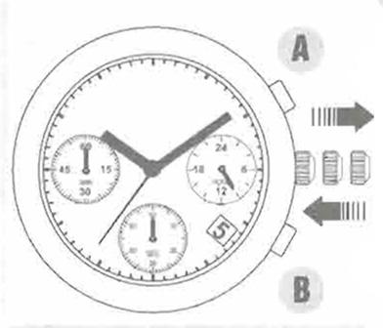

1. Вытяните головку во вторую позицию.
2. Нажмите одновременно и удерживайте кнопки А и В в течение 2-х или более секунд.
* При этом секундная стрелка повернется против часовой стрелки и вернется в то положение, в котором находилась до этого.
3. Повторными нажатиями кнопок А или В установите секундную и минутную стрелки секундомера в нулевую позицию.
Кнопка А – для вращения стрелок против часовой стрелки.
Кнопка В – для вращения стрелок по часовой стрелке.
4. Вращением головки установите время.
5. Нажатием верните головку в нормальное положение.

ПРЕДУПРЕЖДЕНИЕ

- Не вынимайте батарейку из часов.
- Если все же необходимо вынуть батарейку, храните ее в недоступном для детей месте. Если же ребенок проглотит батарейку, немедленно обратитесь к врачу.
- Никогда не замыкайте батарейку накоротко, не нагревайте и не бросайте ее в огонь. Батарейка может разорваться, раскалиться или загореться.
- Батарейка не перезаряжаема. Никогда не пытайтесь перезарядить ее, так как это может вызвать протекание или разрушение батарейки.

Правила обращения с часами

Водозащищенность
- Отсутствие водозащищенности
Если на задней крышке часов отсутствует маркировка “WATER RESISTANT”, то Ваши часы не имеют водозащиту и необходимо оберегать их от попадания во влажную среду или воду, так как вода может повредить механизм часов. Если часы все же намокли, Вам следует сразу же обратиться к авторизованному дилеру LORUS или в сервисный центр.
- Водозащинность (3 атм)
Если на задней крышке часов имеется маркировка “WATER RESISTANT”, то Ваши часы имеют водозащиту до 3 атм. Это допускает контакт часов с водяными брызгами или дождем, но не разрешается в них плавать или нырять.
- Водозащинность (5 атм)
Если на задней крышке часов имеется маркировка “WATER RESISTANT 5 bar”, то Ваши часы имеют водозащиту до 5 атм. При это допускается в них плавать, кататься на яхте и принимать душ.
- Водозащинность (10 / 15 / 20 атм)
Если на задней крышке часов имеется маркировка “WATER RESISTANT 10 bar”,
“WATER RESISTANT 15 bar”или “WATER RESISTANT 20 bar”то Ваши часы имеют водозащиту до 10 / 15 / 20 атм. соответственно. Это допускает принятие ванны, неглубоководное подводное плавание, но не допускается подводное плавание.
* Перед использованием часов с водозащитой 5, 10, 15 или 20атм убедитесь, что головка полностью завинчена или находится в нормальной позиции.
Не пользуйтесь головкой, если часы мокрые или находятся в воде. Если часы были в морской воде, промойте их проточной водой и вытрите насухо.
* При принятии душа или ванной примите во внимание следующее:
- Не пользуйтесь головкой, когда часы находятся в мыльной воде.
- При нахождении часов короткое время в теплой воде может измениться их точность хода. Однако, это восстановиться при помещении часов в нормальный температурный режим.
Примечание. Давление в атмосферах является тестовым и не соответствует реальной глубине погружения, так как движения руками под водой существенно увеличивают реальное давление на часы. Такая же осторожность требуется при прыжках в воду.
Рабочая температура часов
Ваши часы имеют стабильную точность хода в интервале температур от +5С до +35С. Температура свыше 60С может вызвать протекание батарейки или сократить срок ее службы. Не оставляйте часы при температурах ниже -10С на длительное время, так как холод может вызвать отставание или более быстрый ход часов. Однако, это восстановиться при помещении часов в нормальный температурный режим.
Магнетизм
Сильные магнитные поля могут нарушить точность хода Ваших часов, поэтому оберегайте их от близкого расположения к магнитным объектам.

Удары и вибрация
Небольшая активность не повлияет на работоспособность Ваших часов. Однако, избегайте ударов часов о твердую поверхность и не роняйте их на пол. Это может повредить часы.
Агрессивная среда
Избегайте контакта часов с растворителями, ртутью, косметикой, клеем и краской. Иначе, корпус часов, браслет/ремень и др. могут потерять цвет, ухудшить свои свойства или разрушиться.
Забота о корпусе и браслете / ремне
Для предотвращения ржавления корпуса или браслета часов вследствие воздействия пыли, грязи, влажности и т.д. периодически протирайте часы сухой мягкой тканью.
Периодическое обслуживание
Рекомендуется периодически раз в 2-3 года проверять часы. Мы рекомендуем обращаться к авторизованному дилеру LORUS или в сервисный центр для проверки состояния корпуса, браслета, головки, кнопок, прокладки и пр.

Предохранительная пленка на задней крышке часов

Если Ваши часы имеют защитную пленку и / или стикер на задней крышке удалите ее перед использованием часов.

